Geologi & pladetektonik

Tekst: Geologi - HF c-niveau | en introduktion til geologi og pladetektonik (geografi-noter.dk) kap.2-6
Spørgsmål / opgaver:
- Om at læse det fysiske verdenskort. Gør dig klart hvad fladesignaturen (farverne) på det fysiske verdenskort betyder – se kort i geolokalet eller her:https://m.media-amazon.com/images/I/91T5-qffAcL._AC_SL1500_.jpg .
Noter hvilke terrænformer farverne angiver:
  - grønne farve:
  - gule/ lysebrune farve:
  - mørkebrune farve:
  - lyseblå:
  - -mørkeblå:

Kap. 2: Vores solsystem
- Hvor gammelt er vores solsystem?
- Hvad hedder den proces som skaber energi i solen?
- Hvad hedder den gruppe af planeter som jorden tilhører?
- Hvilke materialer er jorden opbygget af?

Kap. 3 Planeten jorden

- Hvorfor er jorden geologisk aktiv?
- Hvordan viser den geologiske aktivet sig på jorden?
- Hvilke materialer består jordens bjergarter af?
- Hvilke grundstoffer findes i jordens
  - Kerne …..
  - Overflade / skorpe ….
- Hvor varm er jordens kerne?
- Hvorfra har vi viden om jordens indre opbygning?
- Hvilke tre lag kan man opdele jorden i?
- Hvad kaldes også de lag som indgår i
  - Skorpen
  - Kappen
  - Kernen
- Hvad sker der med trykket, temperaturen og massefylden jo dybere man kommer ned i jorden?

- Hvilke to forskellige typer af skorper ligger ovenpå Lithosfære? Se figur 4

Kap. 4: Teorien om Pladetektonik

- Hvilke kontinenter kan du se passer sammen som brikker i et puslespil?
- Hvem var Alfred Wegener?
- Hvilke observationer havde han gjort?
- Hvilken hypotese fremsatte han?
- Hvad kunne Alfred Wegener dog ikke rigtigt forklare?
- Blev hans hypotese almindelig accepteret i hans samtid?
- Hvilke nye observationer gjorde man i Atlanterhavet efter 1945 – som vist i figuren herunder?
Hvad er:
A: ____ B: ____ C: ældst eller yngst ?
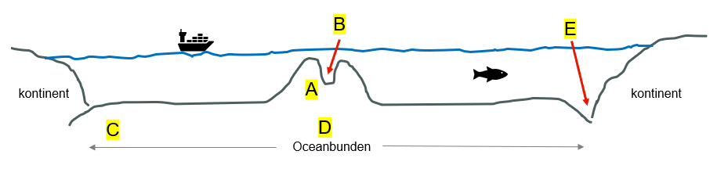
D: ældst eller yngst ? E: _____

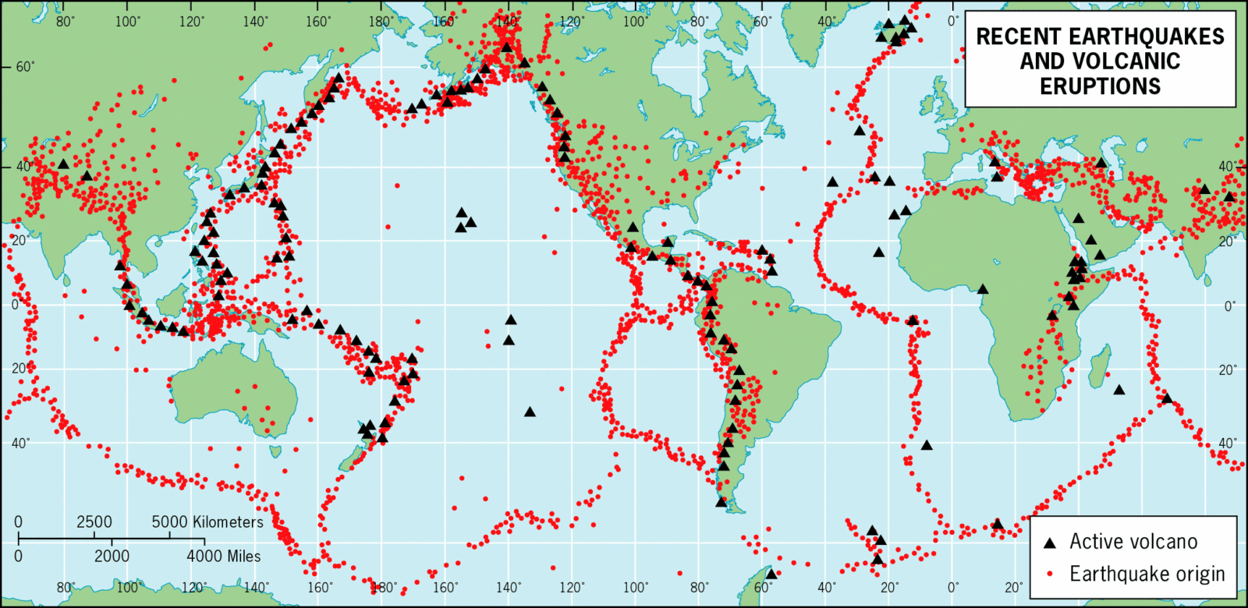
- Hvilken sammenhæng er der mellem de to nedenstående kort?

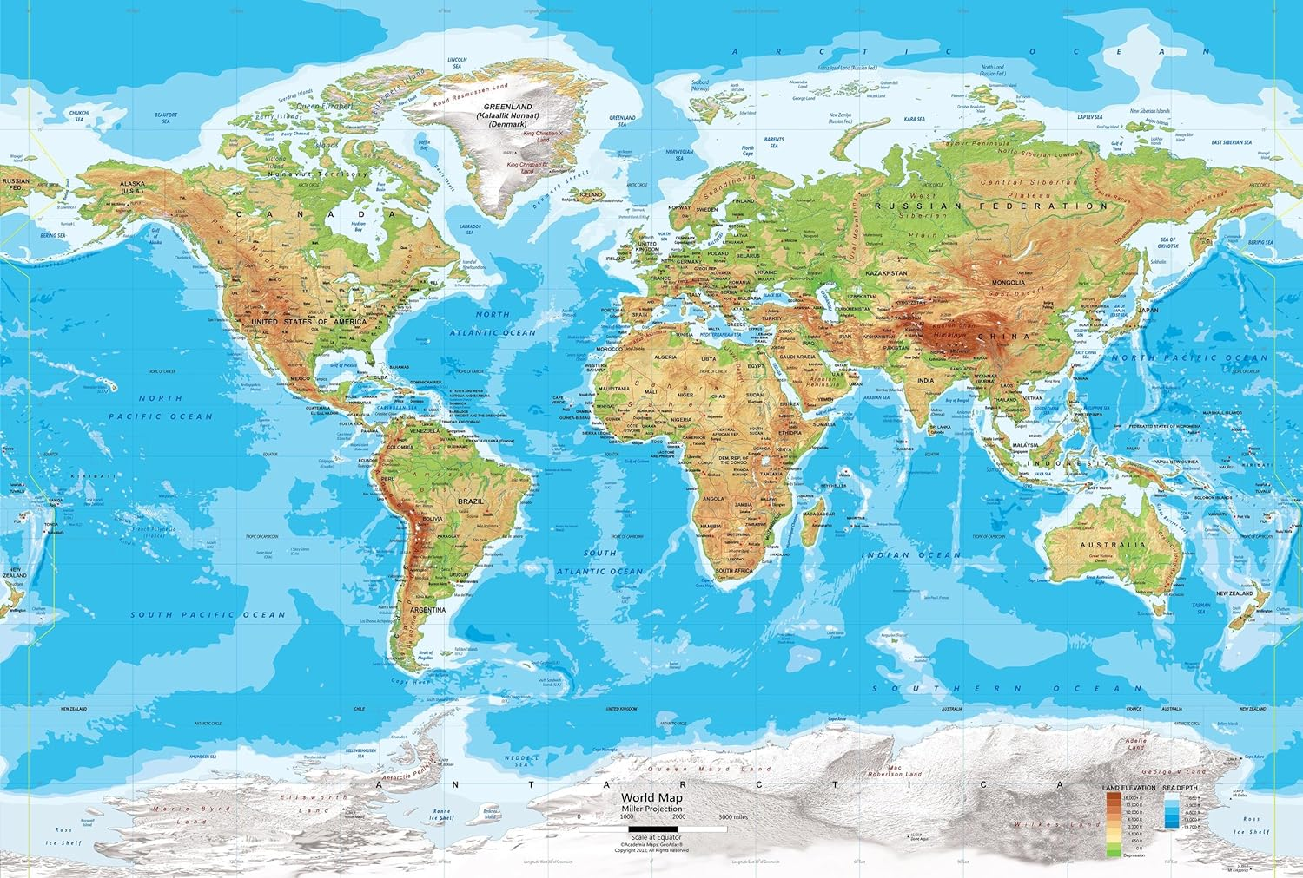
- Angiv navnene på de vigtigste bjergkæder, højderygge, ø-buer, og dybdegrave

Kap. 5: Pladerande / pladegrænser
- Hvilke tre typer af pladerande findes?
KONSTRUKTIVE PLADERANDE:
- Hvordan bevæger pladerne sig i den konstruktive pladerand?
- Giv et eller to eksempler på en konstruktiv pladerand?
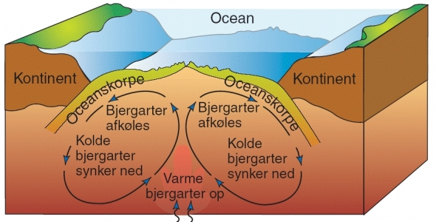
- Hvad er det der ’skabes’ i den konstruktive pladerand?

DESTRUKTIVE PLADERANDE – de tre typer:
Se figurer næste side. Besvar følgende spørgsmål til hver af de tre figurer? Skriv svarene udfor de pågældende figurer:
- Hvilke typer af skorpe (ocean- eller kontinentskorpe) støder sammen?
- Hvad er det der destrueres?
- Hvilke geologiske fænomener optræder i forbindelse med pladeranden?
- Hvor i verden kan man se et konkret eksempel på denne pladerand?

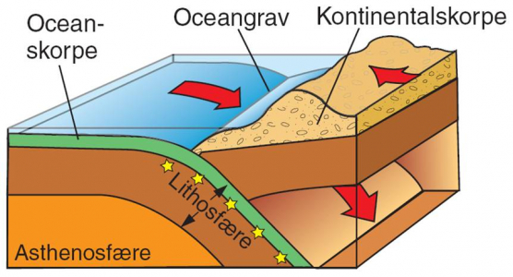
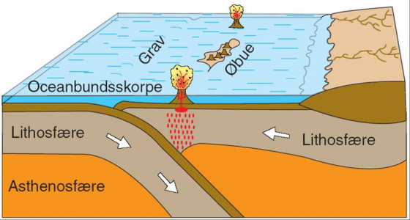
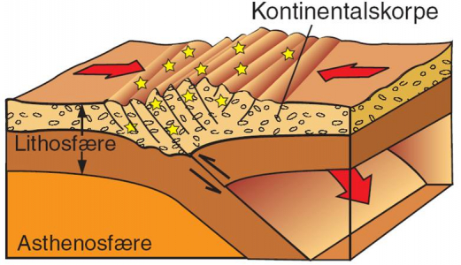

Kap. 5.1 Kræfterne bag pladetektonikken
- Hvilke kræfter / fysiske love mener man i dag driver pladebevægelserne – se figur 16

Kap 5.2 : Wilson-cyklus
- Gør dig klart hvor man i dag kan iagttage de enkelte faser i Wilson-cyklusen ?

Kap. 5.3 Naturvidenskabelig metode
- Gør dig klart hvordan man har brugt den naturvidenskabelig metode til at udvikle teorien om pladetektonik
- Hvorfor kan man sige at teorien om pladetektonik er en god teori?

